某安装工程水电施工方案

目 录

第一章 工程简介 1
第二章 编制情况 2
  - 编制依据 2
  - 本安装工程所执行的国家验收规范及行业标准 3
第三章项目部组织机构和施工部署 5
  - 项目部组织机构 6
  - 工程技术管理人员部署 9
  - 施工机械设备情况 9
  - 劳动力计划 9
  - 施工总平面布置图 10
第四章管道工程施工 11
  - 工程内容及范围 11
  - 质量管理要求 11
  - 材料设备要求 12
  - 作业条件 12
  - 主要机具 13
  - 一般管道安装工艺流程 13
  - 孔网钢带管安装 16
  - 沟槽式接头管道安装 18
  - PPR管安装 19
  - UPVC管安装施工 21
  - 管道配件安装 22
  - 卫生器具安装 24
  - 管道试压 25
  - 系统清洗、试验 26
  - 本分部工程所使用的主要检验工具及质量记录 26
第五章 电气工程施工 28
第一节 电气设备安装 28
第二节 系统调试 48
第三节 本分部工程所采用的检验工具及质量记录 49
第六章 施工进度计划及保证措施 50
  - 组织保证 50
  - 制度保证 50
  - 计划保证 51
  - 新技术保证 51
  - 影响工期的因素分析 52
第七章主要材料物资采购及保证措施 53

  - 材料物资准备 53
  - 工程物资 53
  - 物资采购 54
  - 主要原材料、半成品供应计划 56
  - 甲供物资管理 56
  - 对设备、材料供应商的协调配合 57
第八章工程质量保证措施 58
  - 质量管理组织机构 58
  - 施工前质量控制措施 59
  - 施工过程的质量控制 60
  - 质量控制措施 61
  - 相关质量控制表 63
  - 产品保护措施 65
  - 施工质量保证组织体系 65
  - 全面质量资料管理 67
第九章安全生产、文明施工、环境保护保证措施 68
  - 安全生产组织保证体系 69
  - 安全生产措施 69
  - 文明施工措施 70
  - 环境保护措施 71
第十章施工过程中的配合和服务 73
  - 对业主的配合和服务 73
  - 对监理的协调和配合 73
  - 对设计的协调配合 73
  - 与总包协调配合 74

第一章 工程简介
工程名称：×××× 建设单位：×××× 设计单位：××××
工程概况××××
××××

安装工程主要包括给排水、照明、电力、防雷接地系统、火灾自动报警及消防联动系统、通风系统。
工程质量目标
本安装工程质量目标：我项目部严格按照公司工程施工质量要求进行施工，确保安装分部工程施工质量达到国家《工程施工质量验收规范》合格标准。

工程工期目标

我项目部保证水电安装工程和土建总承包同时竣工。职业安全卫生和环境目标
◇我项目部按《建筑工程文明施工标准化》要求实施施工，创“标化、文明、绿色”工地；
- 以业主需要为己任，服从土建总包单位的统一管理，提供全面的优质服务；
- 推行安全文明标化管理和导入集团公司CIS形象管理体系的标识；
第二章 编制情况
我项目部详细地审阅了工程施工图纸，研究了解实际施工情况，综合分析各方面因素，编制了本工程施工组织设计。
  - 编制依据：
    - 施工图纸。
    - 施工现场的作业条件；
    - 法律、法规：中华人民共和国建筑法、建设工程项目管理规范、建设工程质量管理条例、城市市容和环境卫生管理条例、建设工程现场管理规定、中华人民共和国安全生产法、建设工程安全生产管理条例、建筑施工安全检查标准、中华人
民共和国环境保护法、中华人民共和国环境噪声污染防治法以及江西省建委颁布的

有关建筑规程、安全、消防、质量等文件。
    - 规范、标准：现行的各分部、分项工程施工技术规范、施工质量验收规范， 建筑工程施工质量验收统一标准和工程建设标准强制性条文。

  - 本安装工程所执行的国家验收规范及行业标准
序号
代
号
规 范、标 准 名 称
备 注
6
GB50169-92
电气装置安装工程接地装置施工及验收规范
7
GB50168-92
电气装置安装工程电缆线路施工及验收规范
8
GB50150-91
电气装置安装工程电气设备交接试验标准
9
GB50171-92
电气装置安装工程盘、柜及二次回路接线
施工及验收规范
14
JGJ59-99
建筑施工安全检查标准

1  2 | GB50300-2001  GB50242-2002 | 建筑工程施工质量验收统一标准  建筑给水排水及采暖工程施工质量验收规范
3 | GB50268-97 | 给水、排水管道工程施工及验收规范
4 | CECS125：2001 | 建筑给水钢塑复合管管道工程技术规程
5 | GB50303-2002 | 建筑电气工程施工质量验收规范

10 | GB/T50312-2000 | 建筑与建筑群综合布线系统工程验收规范
11 | GB/T50326-2001 | 建筑工程项目管理规范
12  13 | GB/T50328-2001  GB50194-93 | 建筑工程文件归档整理规范  建筑工程施工现场供用电安全规范

本工程所执行的企业施工质量验收标准

1
2
建筑工程施工质量验收统一标准
3
建筑给水排水及采暖工程施工质量验收标准
建筑电气工程施工质量验收标准
企业标准
企业标准
企业标准
4
通风与空调工程施工质量验收标准
企业标准

本工程所执行的企业施工工艺标准


序号 标准代号和编号
一

1
2

3
4
5
6
7
8
9
10
标 准 名 称
建筑给水、排水安装工程建筑给排水及采暖工程施工基本工艺
室内给水管道及配件安装工艺
室内消防栓系统及喷洒系统安装工艺室内给水设备安装工艺
室内金属排水管道、雨水管道安装工艺 室内非金属排水管道、雨水管道安装工艺卫生洁具安装工艺标准
消防水泵接合器及室外消防栓安装工艺管道及设备防腐工艺
管道及设备保温工艺
备 注

企业标准企业标准企业标准
企业标准企业标准企业标准企业标准企业标准企业标准企业标准

二 建筑电气安装工艺
- 电缆敷设工艺
- 低压电缆头制作安装工艺
- 成套配电柜（盘）及动力开关柜安装工艺
- 电动机及其附属设备安装工艺
- 柴油机发电机组安装工艺
- 电缆桥架安装工艺

企业标准企业标准企业标准
企业标准企业标准企业标准

17 | 钢管敷设安装工艺 | 企业标准
18 | 管内穿绝缘导线安装工艺 | 企业标准
19 | 建筑等电位连接安装工艺 | 企业标准
20 | 金属线槽配线安装工艺 | 企业标准
21 | 灯具安装工艺 | 企业标准

第三章 项目部组织机构和施工部署
22
开关插座安装工艺
企业标准
23
24
配电板及户表板安装工艺
配电箱（盘）安装工艺
企业标准
企业标准

我项目部是一个具有较强综合协调能力和丰富施工经验的项目管理班子。我们会与建设方及总包方密切配合，精心组织科学管理，严格按照项目法施工要求。
我们建立以项目经理部为公司的派出机构，以公司高级工程师、质安技术处为
坚强后盾的质量安全保证体系，对项目实行重点调配、重点管理。并且绝对服从建设方和总包单位的管理。
本工程设立一个安装工程项目部，设安装项目经理一名，安装项目副经理一名， 技术负责人一名，管道施工员一名，电气施工员一名,暖通施工员一名，专职质量安 全员一名，资料员一名组成现场安装工程管理班子，隶属于公司现场项目部。下设
管道、电气、暖通工程作业队，各作业队又由若干个作业班组组成，班组长兼任班组质量员，以实现分级管理、实行工程质量的层层把关。

  - 项目部组织机构
    - 施工组织机构图

施工组织机构图
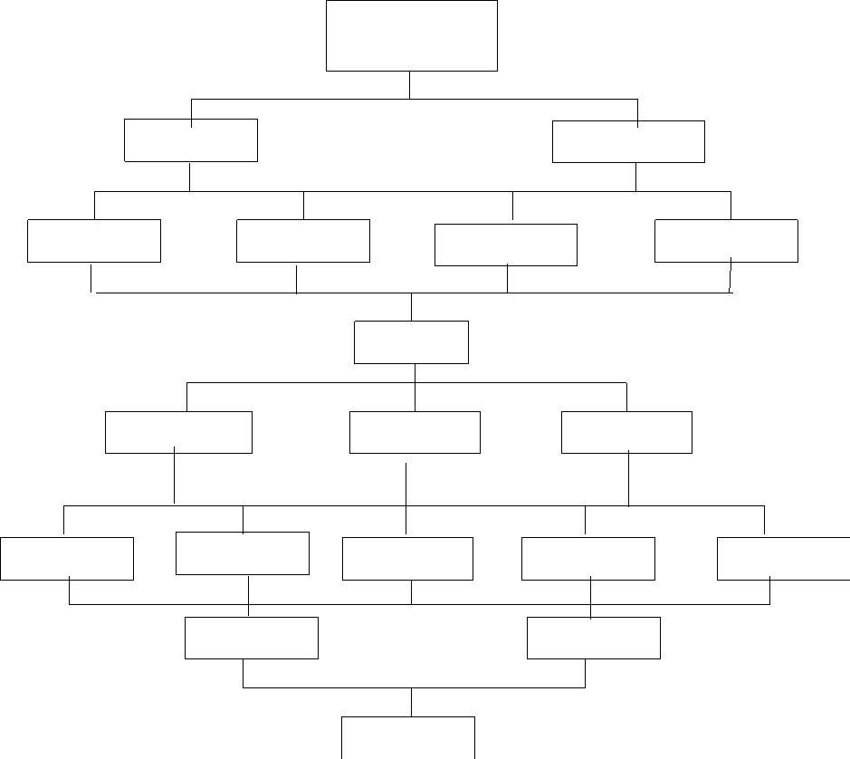
公司生产质量副
总经理
总工程师
安装公司经理
总 工室
质 安 处
施 工 处
设备安装公司
项目部
项目经理
技术负责人
项目副经理
管道施工员
电气施工员
暖通施工
质量安全员
材料员
管道作业队
电气作业队
施工班组

    - 项目人员职责安装项目经理职责
      - 贯彻执行国家法律、法规、方针、政策和强制性条文，执行企业的管理制度， 维护企业的合法权益；
      - 负责实施企业与业主签订的工程承包合同和企业内部的项目承包合同，对合同约定的各项目标的全面完成负责；
      - 组织编制项目管理施工组织设计，建立质量管理体系和安全管理体系并组织实施，对进入现场的生产要素进行优化配置和动态管理；
      - 负责与建设、业主代表（监理）、总包及各协作单位的协调，确保达到信息

沟通；
      - 协助企业进行项目的检查、鉴定和评奖申报；
      - 对工程竣工验收及竣工资料负责；
      - 对保修期范围内的回访和服务工作负责。项目副经理质量职责
协助项目经理做好本安装工程的各项管理工作，包括工程配合、工程质量、安全生产、文明施工及工程的保修维修服务等各个方面。
安装技术负责人职责
- 执行公司及上级有关质量、技术的政策、法规和标准，对项目施工质量和施工技术的监督、管理负责；
- 对新技术、新材料的施工质量工作负责，对项目水、电各个分项施工方案的编制工作负责；
- 对工程质量、工序质量的监督和质量等级的核定；
- 协助安装工程项目经理做好各项质量管理工作。安装项目施工员职责
  - 熟悉施工图并参加施工图的预审和会审，学习贯彻施工中的各项规程、规范和标准；
  - 负责编制分部分项施工方案，对经项目负责人认可后的施工进度、资源计划实施控制；
  - 负责分部工程的技术、质量、安全和文明施工管理，对安全、技术交底工作负责并在施工时经常检查督促；
  - 对工程质量记录、技术资料和竣工资料的准确性、完整性负责，对工程外部技术问题的洽谈和技术资料的签证负责；
  - 负责对质量、安全等项检查中存在问题的整改。安装项目质量安全员职责
- 以国家施工质量验收规范和企业的技术标准为依据，对各工种的施工质量进行检查和监督，协助项目负责人做好项目质量管理工作；
- 负责技术资料的监督和检查，保证质量记录的正确和完整；
- 严格检查、评定分项工程质量自评等级，及时办理有关手续；
- 负责项目计量器具的管理工作；

- 组织实施项目质量自检工作，检查督促质量整改的落实情况，参加业主提供物资的验证工作。
- 做好日常安全教育宣传工作，负责安全设施、标志的管理；
- 记录、调查和上报安全事故。
  - 工程技术管理人员部署
为了把本工程切实地按建设方意愿完成，我项目部坚决把技术水平、施工经验等各方面都是一流的、优秀的安装管理班子放到这个项目上，他们有着丰富的建筑设备安装施工经验，并取得了多项优良的成绩。

  - 施工机械设备情况
先进完备的施工机械投入是按时保质完成工程施工的根本保证，先进而高精度的检测仪表则为施工现场随时准确的检测工程质量提供了保障。在本工程施工中尽量使用先进的施工机械及设备，以提高生产效率。确保质量和工期。
我方拟投入本工程中的施工机械设备总体情况见附表。
  - 劳动力计划
考虑到本工程施工面积大，工期紧。根据我项目部实力和以往施工类似工程的经验。我项目部组织施工作业能力强，施工经验丰富的大批施工工人。确保有充足
的劳动力来完成这样的大项目
根据工程进度，安装工程在配合期间作业人员配备在 20 人左右，施工高峰期间达到80人左右。为确保工程进度，在工程施工期间我项目部将投足劳动力，以保 证工程的需要。
管道作业队：配合期间8人左右，高峰期间40人左右； 电气作业队：配合期间12人左右，高峰期间35人左右； 暖通作业队：配合期间5人左右，高峰期间30人左右；
专业电焊工： 5人；辅助工20人。
根据工程实际情况及施工网络计划制定整个施工过程中的人力资源配备计划。
  - 施工总平面布置图
经过对现场的踏勘，结合实际施工情况和土建总包单位提供的施工平面布置图， 我们编制施工总平面布置图。宿舍服从土建总包单位安排，食堂与土建共用。安装 项目部现场办公室按已有的土建总平面布置图设置，在原有的基础上再增加安装仓

库、预制和堆放场地、更衣休息间和医务室。
第四章 管道施工方案

- 工程内容及范围
1、给排水系统：
  - 1 水源为室外给水管网接出一根 DN80 至第 11 轴进入室内，生活给水立管采用环钢度为8的孔网钢带管，电热熔连接，支管采用PP-R管暗装；
  - 内排水管及雨水管采用UPVC排水管胶水粘接；
  - 地下车库工程消防系统由消火栓系统、自动喷水灭火系统组成，消火栓分别设XL-1箱34套由室外管网分二处DM50管道直接供水，自动喷水灭火系统分二处DN150管道直接接至室外喷淋给水管网供水。
  - 雨水系统：
采用外排水系统排至室外。
  - 质量管理要求
    - 建筑给排水、消防管道空调水系统管道的施工应按已批准的施工方案进行。施工图纸修改必须有设计单位的设计变更通知书或技术核定签证。
    - 建筑给排水、消防管道系统管道的施工项目部各质量保证责任人应齐全，具备相应的专业技术资格。
    - 各施工技术工种均必须持证上岗，从事焊接工作的焊工应持有相应类别的焊工考核合格证书。
    - 建筑给排水、消防管道空调水系统管道及室内天然气管道的施工现场应具有必要的施工机具。施工机具的性能与精度应能适应工程施工的需要，施工前经检测处于完好状态，并在计量检测有效期内。

- 材料设备要求
  - 主要材料、成品、半成品、配件、器具和设备，在进场前应认真检查验收，并经监理工程师检查确认，质量必须符合国家部颁标准或设计要求，同时必须具有中文质量合格证明文件。规格、型号、性能检测报告应齐全。
  - 各种连接管件不得有砂眼、裂纹、偏扣、乱扣、丝扣不全和角度不准等缺陷。
  - 各种阀门应进行外观检查，无损伤，阀杆不得弯曲。并对品种规格等进行验收，

阀门的铭牌应符合GB12220《通用阀门标志》的规定。
  - 阀门在安装前应做强度和严密性试验，试验应在同批号(同牌号、同型号、同规格)数量中抽查10％，且不少于1个。对安装在主干管上起切断和闭路作用的阀门 应逐个做强度和严密性试验，试验压力和时间应符合GB50242要求。
  - 管道中使用的压制弯头外径应与管道外径相同。
  - 石棉橡胶垫、油麻、水泥、生料带、电焊条、气焊条等质量应符合规范及设计要求。
- 作业条件
  - 根据施工组织设计或施工方案安排好现场加工场地、材料仓库。
  - 将设备材料供应计划交采购部门进行订购，确保设备材料按计划供应。
  - 配合土建施工进度做好各项预留孔洞、管槽，预埋各种钢托吊架和预埋管。
  - 在管道层、地下室、地沟内操作时，要接通低压照明灯。
  - 在各种预制加工进行前要根据安装绘草图，进行下料。
- 主要机具
机械：套丝机、砂轮机、切割机、煨弯机、电焊机、气焊机、台钻、电锤、电动试压泵等。
工具：套丝板、园丝板、管钳、压力钳、手锯、手锤、活扳手、链钳、麻钎、螺丝板、压力案、台虎钳、克丝钳、捻凿、克丝钳、改锥等。
- 一般管道安装工艺流程

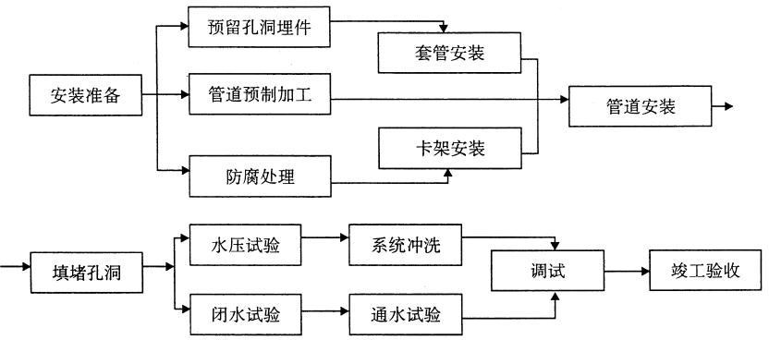
  - 管道支、吊、托架的安装，其位置应正确，埋设应平整牢固，与管道接触应紧密，

固定应牢靠；滑动支架应灵活，滑托与滑槽两侧间应留有 3<5 毫米的间隙，并留有一定的偏移量；无热伸长管道的吊架、吊杆应垂直安装，有热伸长管道的吊杆，应向膨胀的反方向偏移，固定在建筑结构上的管道支、吊架不得影响结构的安全。
  - 管道水平安装的支架间距，不得大于设计要求或规范要求，立管管卡安装高度， 距地面1.5<1.8米，每层安装数量视层高根据规范要求确定。
  - 管道穿过基础，墙壁和楼板，应配合土建放置钢制套管，按设计要求和规范规定决定尺寸，穿过沉降缝时应采取防沉降措施。
  - 立管管卡安装
    - 以大立管位置中心的墙上画好卡位印记，其高度是：层高3m及以下者为1.4m， 层高3m以上者为1.8m，层高4～5m以上者平分三段栽两个管卡。
    - 单立管卡安装：先将位置找好，在墙上画好印记，剔直径60mm左右、深度100～
120mm的洞，卡子距地高度和安装工艺与双立管卡相同。
    - 金属制作的管道支架应在管道与支架间加封非金属垫或套管。
6.6.2立管暗装
竖井内立管安装的卡件应在管井口设置型钢，上下统一吊线安装卡件。安装在墙内的立管应在结构施工中预留管槽，立管安装后吊直找正，用卡件固定，支管的甩口应明露并加好临时丝堵。
  - 支管安装6.7.1支管明装
将预制好的支管从立管甩口依次逐段进行安装，有阀门应将阀门盖卸下再安装， 根据管道长度适当加好临时固定卡，核定不同卫生器具的冷热水预留口高度、位置 是否正确，找平找正后栽支管卡件，去掉临时固定卡，上好临时丝堵。支管如装有
水表先装上连接管，试压后在交工前拆下连接管，安装水表。
6.7.2支管暗装
确定支管高度后画线定位，剔出管槽，将预制好的支管敷在槽内，找平找正定位后用勾钉固定。卫生器具的冷热水预留口要做在明处，加好丝堵。

  - 填堵孔洞
    - 管道安装完毕后，必须及时用不低于结构标号的混凝土或水泥浆砂把孔洞堵严、抹平，为了不致因堵洞而将管道移位，造成立管不垂直，应派专人配合土建堵

孔洞。
    - 堵楼板孔洞宜用定型模具或用木板支搭牢固后，往洞内浇点水再用C20以上 细石混凝土或水泥砂浆填平捣实，不许向洞内填塞砖头、杂物。
  - 试压
各种承压管道系统和设备应做水压试验。
    - 管道试压一般分单项试压和系统试压两种。单项试压是在干管敷设完后或隐
蔽部位的管道安装完毕按设计和规范要求进行水压试验。系统试压是在全部干、立、支管安装完毕，按设计或规范要求进行水压试验。
    - 联接试压泵一般设在首层，或室外管道入口处。
    - 试压前应将预留口堵严，关闭入口总阀门和所有泄水阀门及低处放风阀门， 打开各分路及主管阀门和系统最高处的放风阀门。
    - 打开水源阀门，往系统内充水，满水后放净冷风并将阀门关闭。
    - 检查全部系统，如有漏水处应做好标记，并进行修理，修好后再充满水进行加压，而后复查，如管道不渗漏，并持续到规定时间，压力降在允许范围内，应通知有关单位验收并办理验收记录。
    - 拆除试压水泵和水源，把管道系统内水泄净。
    - 冬季施工期间竣工而又不能及时供暖的工程进行系统试压时，必须采取可靠措施把水泄净，以防冻坏管道和设备。
  - 灌水试验
非承压管道系统和设备应做灌水试验
    - 室内排水管道的埋地铺设及吊顶，管井内隐蔽工程在封顶、回填土前都应进行灌水试验，内排水雨水管道安装完毕亦要进行灌水试验。
    - 灌水试验前应将各预留口采取措施堵严，在系统最高点留出灌水口。
    - 由灌水口将水灌满后，按设计或规范要求的规定时间对管道系统的管材、 管件及捻口进行检查，如有渗漏现象应及时修理，修好后再进行一次灌水试验，直到无渗漏现象后，请监理单位验收并办理验收记录。
    - 楼层吊顶内管道的灌水试验应在下一层立管检查口处用橡皮气胆堵严，由本层预留口处灌水试验。
  - 管道系统冲洗
    - 管道系统的冲洗应在管道试压合格后，调试、运行前进行。

    - 管道冲洗进水口及排水口应选择适当位置，并能保证将管道系统内的杂物 冲洗干净为宜。排水管截面不应小于被冲洗管道截面 60％，排水管应接主排水井或排水沟内。
    - 冲洗时，以系统内可能达到的最大压力和流量进行直到出口处的水色透明度与入口处目测一致为合格。
- 孔网钢带管安装
孔网钢带管是一种新型的给水管材，了解它的性质可以更好的指导施工。
孔网钢带塑料复合管以冷轧钢带和热塑性塑料为原料，以氩孤对接焊成型的多孔薄壁钢管为增强体，外层和内层双面复合热塑料的一种新型复俣压力管材，由于多孔薄壁钢管增强体被包覆在热塑性塑料的连续相中，因此这种复合管具有钢管和塑料管各自的优点，又克服了一般复合管二者结合不紧的不足，具有刚性好，强度大，承压高，重要轻，膨胀量小，导热小，价格低廉的优点，适合于给水引入管， 室外给水管和大、中型给水输入管道，同时调整钢带塑料复合管中钢带的厚度和塑料的耐温等级，可造出广泛耐温耐压管材，连接方式采用电热熔。不足之处在于： 因超压或外力损伤时，快速修复较难；弯曲度比钢管小，须用 25°、30°等多角度的管件作为弥补。
本工程的孔网钢带管采用电热熔连接。电热熔连接是将所需连接的两端插入埋有电热丝的套管中，将电热丝通电，将要连接的管材、管件加热至熔化温度，固定直至接口冷却，从而形成严密牢固的接头。
电熔连接应按下列步骤进行：
1 管材切割前，必须正确丈量和计算好所需长度，用合适的笔在管表面画出切割线和热熔连接深度线，连接深度应符合下表要求；

- 切割管材，必须使端面垂直于管轴线。管材切割应使用管子剪或管道切割机；
（注：用钢锯锯断管材的方法，不予提倡，万一使用时，应清除锯口的毛边和毛刺。）
- 管材与管件的连接端面和熔接面必须清洁、干燥、无油；
- 按设计图将管材插入管件，并达规定深度，校正好方位；
- 将电熔焊接机的输出接头与管件上的电阻丝接头夹好，开机通电加热至规定时

间后断电；
- 冷却至规定时间。

20 | 14 | 5 | 4 | 3
25 | 16 | 7 | 4 | 3
32 | 20 | 8 | 4 | 4
40 | 21 | 12 | 6 | 4
50 | 22.5 | 18 | 6 | 5
63 | 24 | 24 | 6 | 6
75 | 26 | 30 | 10 | 8
90 | 32 | 40 | 10 | 8
110 | 38.5 | 50 | 15 | 10

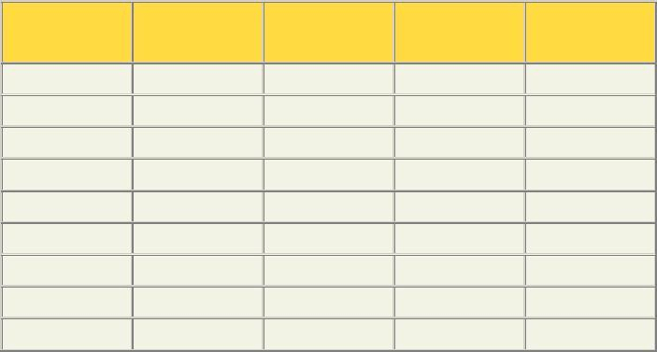注：当操作环境温度低于 5℃，加热时间延长50%。
材外径（mm） （mm）
熔接深度
加热时间（S）接插时间（S）
冷却时间
（min）

- 沟槽式接头管道安装
本工程消防及喷淋给水管采用热镀锌钢管沟槽式卡箍连接。
沟槽式配管必须采用专用机械进行管道的接口及配件加工。所有沟槽式管件， 均已经在工厂制做成标准沟槽，采购后即可与相应的管道及接头进行配合，使得安装速度及安装效果达到最佳。
沟槽式接头不需要特殊的施工工艺，但有一点应注意，在镀锌管管凹口进行制作后必须仔细检查管口质量，一些口可能因管道质量问题导致管口开裂。
滚槽应按以下顺序进行：将已切割好的管子架设在滚槽机和滚槽机尾架上，在管上放置水平仪，用水平仪量测，使管子处在水平位置；管子的端面与滚槽机止面贴紧，使管子中轴线与滚槽机止面成 90度；启动滚槽机电机，徐徐压下千斤顶，使上压轮均匀滚压管子至设定沟槽深度为止，停机；用游标卡尺检查沟槽的深度和宽度，确认符合标准要求；千斤顶卸荷，取出管子。
卡箍沟槽连接应按以下顺序进行：准备好符合要求得沟槽管段、配件和附件； 检查橡胶密封圈是否损伤，将其套上其中一根管的端部；将另一根连接管靠近已套上橡胶密封圈的钢管端部，两端应留有一定间隙，间隙应符合标准要求；把橡胶密
封圈套调整在两根管子的中间部位，并在周边涂抹润滑剂，检查管道中轴线是否和 坡度平行；在接口位置橡胶密封圈外侧按上下卡箍，并将卡箍凸边卡进沟槽内；用手

15

力压紧上下卡箍的耳部，并用木榔头槌紧卡箍凸边缘，将上下卡箍靠紧；在卡箍螺孔位置，穿上螺栓，并均匀拧紧螺母，防止橡胶密封圈起皱；检查确认卡箍凸边全圆周卡进沟槽内。
开孔、安装机械三通：在接头支管部位用开孔机开孔，用链条将开孔机固定在钢管预定开孔位置处，启动电机转动钻头，操作设置在立柱顶部的手轮，转动手轮缓慢向下开孔；清理钻落金属块和开孔部位残渣，孔洞有毛刺必须用砂轮机打磨光
滑；将机械三通、卡箍置于孔洞上下，注意三通、橡胶密封圈与孔洞间隙均匀，紧固螺栓到位。
- PPR管安装
PPR管在热熔连接时，首先应准确进行放样，用专用工具进行切割，标出需热熔 的长度后置于配套的热熔机上，按产品技术所要求的规定时间进行连接。热熔工具接通电源，到达工作温度指示灯后方能开始操作；切割管材，必须使端面垂直于管
轴线。管材切割一般使用管子剪或管道切割机，必要时可使用锋利的钢锯，但切割后管材断面应去除毛边和毛刺；管材与管件连接端面必须清洁、干燥、无油。
热熔连接应按下列进行：
- 热熔工具接通电源，等到工作温度指示灯亮后，方能开始操作；
- 管材切割前，必须正确丈量和计算好所需长度，用合适的笔在管表面画出切割线和热熔连接深度线，连接深度应符合下表的要求；
- 切割管材，必须使端面垂直于管轴线。管材切割应使用管子剪或管道切割机（注： 用钢锯锯断管材的方法，不予提倡，万一使用时，应清除锯口的毛边和毛刺。）
- 管材与管件的连接端面和熔接面必须清洁、干燥、无油；
- 熔接弯头或三通时，应注意管线的走向宜先进行预装， 校正好走向后，用笔画出轴向定位线；
- 加热：管材应无旋转地将管端导入加热套内，插人到所标志的连接深度，同时， 无旋转地把管件推到加热头上，并达到规定深度标志处。加热时间必须符合下表的规定(或热熔机具生产厂的规定)；
- 达到规定的加热时间后，必须立即将管材与管件从加热套和加热头上同时取下， 迅速无旋转地直线均匀地插入到所标深度，使接头处形成均匀的凸缘；
- 在规定的加工时间内，刚熔接好的接头允许立即校正，但严禁旋转。
- 在规定的冷却时间内，应扶好管材、管件，使它不受扭、受弯和受拉。

公称外径 | 熔接深度 | 热熔连接技术要求  加热时间 | 加工时间 | 冷却时间
(mm) | (mm) | (s) | (s) | (min)
20 | 14 | 5 | 4 | 3
25 16 |  | 7 4 |  | 3

32 20 |  | 8 | 4 | 4
40 21 |  | 12 | 6 | 4
50 22.5 |  | 18 | 6 | 5
63 | 24 | 24 | 6 | 6
75 | 26 | 30 | 10 | 8
90 | 32 | 40 | 10 | 8
110 | 38.5 | 50 | 15 | 10


注：本表加热时间应按热熔机具产品说明书及施工环境温度调整，若环境温度小于5℃，加热时间应延长50%。
熔接弯头或三通时，按设计图纸要求，应注意其方向，在管件和管材的直线方向上，用辅助标志标出其位置。连接时，旋转地把管端套入加热器内，插入到所标志的深度，同时，无旋转的把管件推到加热头上，达到规定标志处。达到加热的时
间后，立即把管材与管件从加热套和加热头上同时取下，迅速无旋转的直线均匀插入到所标深度，使接头处形成均匀凸缘。在上表规定的加工时间内，刚熔接好的接头还可校正，但严禁旋转。
- UPVC管安装施工
  - 锯管长度应根据实测并结合各连接件的尺寸逐层确定；
  - 锯管工具宜选用细齿锯、割刀和割管机等机具，断口应平整并垂直于轴线， 断面处不得有任何变形；
  - 插口处可用中号板锉锉成15°-30°坡口，坡口厚度宜为管壁厚度的1／3-1
／2，长度一般不小于3mm，坡口完成后应将残屑清除干净；
  - 粘合面的清理：管材或管件在粘合前应用棉纱或干布将承口内侧和插口外侧擦拭干净，使被粘结面保持清洁，无尘砂与水迹；当表面沾有油污时，须用棉纱蘸丙酮等清洁剂擦净；
  - 管端插入承口深度：配管时应将管材与管件承口试插一次，在其表面划出标记，管端插入承口的深度不得小于下表规定；

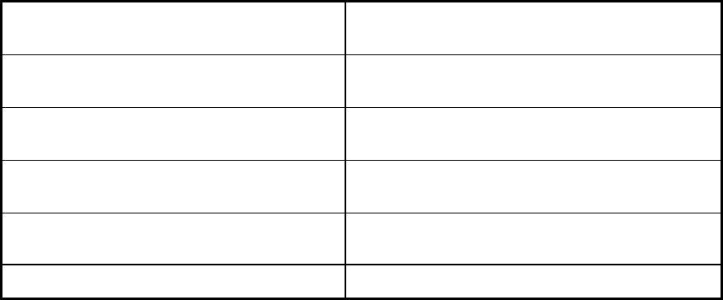
UPVC管不同管径插入承口深度表

外径（mm） | 管端插入承口深度（mm）
40 | 25
50 | 25
75 | 40
110 | 50
160 | 60
  - 胶粘剂涂刷：用油刷蘸胶粘剂涂刷被粘接插口外侧及粘接承口内侧时，应轴向涂刷，动作迅速，涂抹均匀，且涂刷的胶粘剂应适量，不得漏涂或涂抹过厚；冬季施工时必须注意，应先涂承口，后涂插口；
  - 承插接口的连接：承插口涂刷胶粘剂后，应立即找正方向将管子插入其口， 使其准直，再加力挤压，应使管端插入深度符合所划标记，并保证承插接口的直度和接口位置正确，还应保持静待 2-3min，防止接口滑脱，预制管段节点间误差应不
大于5mm；
  - 承插接口的养护：承插接口插接完毕后，应将挤出的胶粘剂用棉纱或干布蘸清洁剂擦试干净；根据胶粘剂的性能和气候条件静置至接口固化为止，冬季施工时固化时间应适当延长。
  - 立管及横管上都按要求设置伸缩节，用于补偿塑料管的热胀冷缩；施工时还应注意：立管底部宜设支墩或采取牢固的固定措施；横管的坡度应符合设计要求。
- 管道配件安装11.1阀门安装
  - 安装前，应仔细检查核对型号与规格，是否符合设计要求；检查阀杆和阀盘
是否灵活，有无卡阻和歪斜现象，阀盘必须关闭严密；
  - 安装前，必须先对阀门进行强度和严密性试验，不合格的不得进行安装；阀门试验规定如下：
低压阀门应从每批（同制造厂、同规格、同型号、同时到货）中抽查10%，至少 一个，进行强度和严密性试验,若有不合格，再抽查20%，如仍有不合格则需逐个检查；

高、中压阀门和的阀门均应逐个进行强度和严密性试验；阀门的强度和严密性试验应用洁净水进行；
  - 水平管道上的阀门，阀杆宜垂直或向左右偏45°，也可水平安装，但不宜向下；垂直管道上阀门阀杆，必须顺着操作巡回线方向安装；阀门安装时应保持关闭状态，并注意阀门的特性及介质流向；
  - 阀门与管道连接时，不得强行拧紧法兰上的连接螺栓；对螺纹连接的阀门， 其螺纹应完整无缺，拧紧时宜用扳手卡住阀门一端的六角体，并且一般应在阀门的出口处加设一个活接头；
  - 对具有操作机构和传动装置的阀门，应在阀门安装好后，再安装操作机构和传动装置，且在安装前先对它们进行清洗，安装完后还应将它们调整灵活，指示准确；
  - 截止阀的阀体内腔左右两侧不对称，安装时必须注意流体的流动方向，应使管道中流体由下向上流经阀盘，因为这样流动的流体阻力小，开启省力，关闭后填料不与介质接触，宜于检修；
  - 闸阀不宜倒装，倒装时，使介质长期存于阀体提升空间，检修也不方便；闸门吊装时，绳索应栓在法兰上，切勿拴在手轮或阀件上，以防折断阀杆，明杆阀门不能装在地下，以防阀杆锈蚀；
  - 止回阀有严格的方向性，安装时必须注意阀体所标介质流动方向。
  - 水流指示器安装
一般安装在每层或某区域的分支干管上。水流指示器安装时应水平立装，注意水流方向与指示的箭头方向保持一致，安装后的水流指示器膜片应动作灵活，不应与管壁发生碰擦。

  - 报警阀及配件安装
安装报警阀时应先安装水源控制阀、报警阀，然后根据设备说明书再进行辅助管道及附件安装；水源控制阀、报警阀与配水干管的连接，应使水流方向一致；报警阀组安装的位置应符合设计要求，当设计无要求时，报警阀组应安装在便于操作
的明显位置，距室内地面高度宜为1.2m：两侧与墙的距离不宜小于0.5m；正面与墙 距离不宜小于1.2m；安装报警阀组的室内地面应有排水设施。
报警阀配件一般包括压力表、压力开关、延时器、过滤器、水力警铃、泄水管

等，应严格按照说明书或安装图册进行安装。水力警铃应安装在公共通道或值班室 附近的外墙上，且应安装检修测试用的阀门。水力警铃与报警阀的连接应采用镀锌 钢管，当公称直径为15mm时，长度不应大于6m；当公称直径为20mm时，其长度不应
大于20m。安装后的水力警铃启动压力不应小于0.05MPa。
- 卫生器具安装
卫生器具的安装位置应严格按图纸设计要求正确布置，允许偏差：单独器具10mm以内；成排器具 5mm以内，垂直度不得超过 3mm。安装高度应符设计和规范的有关要求，允许偏差：单独器具±10mm，成排器具±5mm。卫生器具支托架的安 装须平整、牢固、美观，与器具接触应紧密。
连接卫生器具的排水管径的最小坡度，严格按设计和规范要求确定。为预防楼 板、管道渗水的质量通病，管道穿越楼板洞缝隙应配合土建做好防水，卫生间必须 待土建做完地坪养水试验，有关部门验收合格无渗漏后，才可进行器具处理，同时，
所有安装工作，严格工序交接制度。
卫生器具配件一定要精心安装，暗装管道施工时，要特别摸清安装尺寸，以保证配件装配的准确性。卫生器具的安装上要精心施工，对器具的色差要挑选统一， 安装位置要精确，接口、周边注意美观，防止玻璃胶、水泥等污染并注意做好产品
保护措施。
- 管道试压
  - 试压步骤

管道试压一般分单项试压和系统试压两种：单项试压是在干管敷设完后或隐蔽部位的管道安装完毕按设计和规范要求边行水压试验；系统试压是在全部干、立、支管安装完毕，按设计或规范要求进行水压试验。
    - 联接试压泵一般设在首层，或室外管道入口处；试压前应将预留口堵严，关闭入口总阀门和所有泄水阀门及低处放风阀门，打开各分路及主管阀门和系统最高处的放风阀门；
    - 打开水源阀门，往系统内充水，满水后放净冷风并将阀门关闭；
    - 检查全部系统，如有漏水处应做好标记，并进行修理，修好后再充满进行加压，而后复查，如管道不渗、漏，并持续到规定时间，压力降在允许范围内，应通知有关单位验收并办理验收记录；
    - 拆除试压水泵和水源，把管道系统内水泄净；

20

    - 冬季施工期间竣工而又不能及时供暖的工程进行系统试压时，必须采取可靠措施把水泄净，以防冻坏管道和设备。
14.2 压力要求
对已安装好的管道进行的水压试验，试验压力值为工作压力的1.5倍，并不小于0.6MPa。在试验压力下保持1h，压力降不大于0.05Mpa，然后降至工作压力检查，压 力应保持不变，不渗不漏为合格。

- 系统清洗、试验
生活给水系统管道在交付使用前必须经过冲洗和消毒，并经有关部门取样检验， 符合国家《生活饮用水标准》方可使用。
隐蔽或埋地的排水管道在隐蔽前必须做灌水试验，其灌水高度应不低于底层卫生器具的上边缘或底层地面高度。
排水主立管及水平干管管道均应做通球试验，通球球径不小于排水管道管径的
2/3，通球率必须达到100% 。

- 本分部工程所使用的主要检验工具及质量记录

 |  | 主 要 检 验 工 具 表
序号  1 | 名称水准仪 |  | 规格型号  DSZ3
2 | 经纬仪 |  | J2
3 | 游标卡尺 |  | 125/150mm

21
4
水平靠尺
L=1m
5
水平尺
L=500/600mm
6
焊接检测尺
7
钢卷尺
8
钢板尺
L=5m、30m
L=150mm
9
放大镜
5倍
10
11
线坠
0.2kg
尼龙小线
Φ0.1mm

本分部工程采用的施工记录表
施工记录
18
给水管道消毒检测记录
2
3
检测单位供
序号 | 表 格名 称 | 编号 | 用 | 途  备 注
 |  |  | 内部存档 | 交工
1 | 建筑安装工程交工技术文件封面 | 施01 | 2 | 3
2 | 交工文件目录 | 施02 | 2 | 3
3 | 设备开箱检查记录 | 通01 | 2 | 3
4 | 基础验收记录 | 通02 | 2 | 3
5 | 垫铁隐蔽记录 | 通04 | 2 | 3
6 隐蔽工程（系统封闭）检查记录 通03 |  |  | 2 | 3

7 设备安装检查记录 |  | 通07 | 2 | 3
- 静置设备安装检查记录  - 阀门试验（清洗）记录 |  | 通08  通05 | 2  2 | 3  3
10 管道（设备）强度试验记录 |  | 水01 | 2 | 3
11 管道系统冲洗记录 |  | 水02 | 2 | 3
12  13 | 辅助设备水（气）压试验记录排水管道灌水试验记录 | 水03 水04 | 2  2 | 3  3
14 | 排水管道通球试验记录 | 水05 | 2 | 3
15 设备/管道防腐、保温、保冷、涂漆 |  | 通06 | 2 | 3
16 | 卫生器具满水和通水试验记录 | 水06 | 2 | 3
17 | 单机试运转记录 | 通09 | 2 | 3

  - 工程内容及范围
第五章 电气工程施工第一节 电气设备安装

本工程电气主要是照明、电力、防雷接地系统、火灾自动报警及消防联动。 供电电源由室外变电站采用 YJV22-1KV型电缆直埋引入，各楼中间单元电缆分
线箱，然后再引至各单元电表箱，再引至各户配电箱，地下车库单独引入，供电电压 380/220V，三相四线制所有进线电缆保护钢管埋深为距室外地坪—1.0m。
地下车库配电间总配电箱至各用电设备配电干线采用 WDZC-YJY-1KV 型电力

22

电缆桥架内敷设，照明、报警等采用焊接钢管在现烧板内暗敷。
楼层照明分支线采用 ZR-BV-500-2.5mm 铜芯聚氯乙烯绝缘线，采用 PVC电线管在现浇板内、墙内暗敷。
接地极利用结构承台和桩基内的钢筋，并采用-40×4 的镀锌扁钢与结构承台内的二根φ16以上主筋焊接，同时沿结构基槽外侧敷设一圈 40×4镀锌扁钢作接地极，接地电阻小于 1欧姆，设 16处接地测试点，预埋接地钢板中心标高 1.2m，防雷、消
防、电梯等电位采用联合接地。
保护接地系统采用 TW-C-S 系统，电源中性线（W 线）在入户处做重复接地， 室内线路接地线（PE线）与中性线（N线）完全分开。
  - 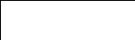电气安装工艺流程
施工准备

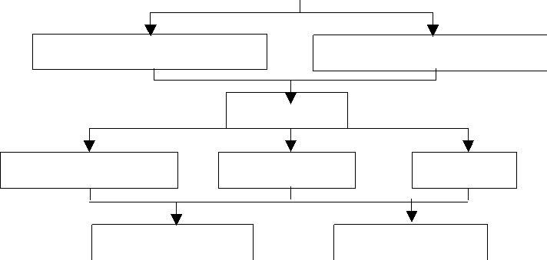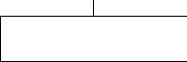
基础接地焊接
楼层配合管、盒、箱预埋
防雷引下线、均压环焊接
中间验收
墙体配电箱体安装
墙体剔槽敷管
管内穿线
桥架、母线安装
低压开关柜安装
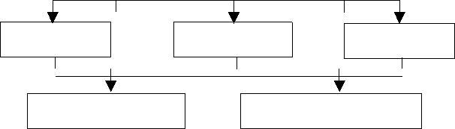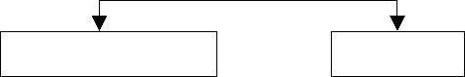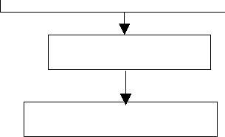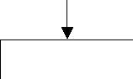
电缆敷设
电缆头制作
桥架敷线
配电箱安装接线
线路绝缘电阻测试
开关、插座安装
灯具安装
单机试运转
系统通电调试
23
交工验收

  - 施工准备
  - 熟悉图纸，弄清设计意图，认真分析图纸设计提出的要求，制定施工方案。
  - 准备好所需的施工机件，设备和材料必须满足设计要求。
  - 预埋件及预留孔按图纸设计要求预留到位，预埋件牢固准确。
  - 施工前认真对工人进行技术交底，使他们弄清技术要求，施工工艺及技术标准
  - 基础接地焊接
本工程采用联合接地方式，接地体利用结构承台内主钢筋（至少二根）焊接成闭合的电气回路，并与部分桩基钢筋相焊接。
接地体的连接应采用焊接，焊接处焊缝应饱满并有足够的机械强度，不得有夹渣、咬肉、裂纹、虚焊、气孔等缺陷，焊接处的药皮敲净。接地焊接施工中，焊接长度大于6D，严禁交叉搭接，应采用Ф12圆钢跨焊，保证焊接面积，宜由焊工操作
该工艺过程。接地体接地电阻必须小于设计要求，按设计要求利用基础主筋外，在节点处还需利用桩基主筋。施工完毕，做好隐蔽工程的验收并及时做好接地电阻测试工作，办理验收记录手续。
  - 楼层箱、盒的埋设a.测定盒、箱位置
根据设计图要求确定盒、箱轴线位置，以土建弹出的水平线为基准，挂线找平， 线坠找正，标出盒、箱实际尺寸位置。
b.稳注盒、箱
稳注盒、箱要求灰浆饱满，平整牢固，坐标正确。盒、箱安装要求见下表。现浇混凝土板墙固定盒、箱加支铁固定，盒、箱底距外墙面小于 3cm 时，需加金属网固定后再抹灰，防止空裂。
盒、箱安装要求

实测项目
盒、箱水平、垂直位置
要求
正确
允许偏差(mm)
10(砖墙)、30(大模板)
盒箱1m内相邻标高
一致
2
盒子固定
垂直
2
箱子固定
垂直
3
盒箱口与墙面
平齐
最大凹进深度10mm

c.灯头盒安装
现浇混凝土楼板，将盒子堵好随底板钢筋固定牢，管路配好后随土建浇灌混凝土施工同时完成。
  - 焊接钢管作电气保护管安装5.6.1器材检验
1、焊接钢管的管材、连接附件及盒（箱），宜采用同一金属材料制作。使用的 原材，应符合国家现行标准的规定。产品应有出厂合格证和检验报告。
2、焊接钢管的管材及连接附件，安装前，应进行外观检查，且应符合下列规定：
    - 型号、规格符合设计要求，管材表面有明显的产品标识；
    - 金属内、外壁镀层良好、均匀，无表皮剥落、锈蚀等现象；
    - 管材及连接附件内、外壁表面光洁，无裂纹、毛刺、飞边、砂眼、气泡、变形等缺陷；
    - 管材及连接附件，壁厚均匀、管口平整、光滑；
    - 套接管件的长度，不小于管外径的2.5倍；
    - 弯曲的管材及连接附件，弧度呈均匀状，且不应有折皱，凹陷、裂缝、弯扁、死弯等缺陷，管材焊缝处于外侧；
    - 管内畅通，无杂物；
    - 各种附件尺寸，符合设计规定；
    - 螺纹附件的螺纹整齐、光滑、丝扣配合良好。
    - 管路敷设
1、 焊接钢管的电线管路暗敷设时，应沿最近的路线敷设，且应减少弯曲。
2、 焊接钢管电线管路弯曲处敷设，不应有折皱、凹陷、裂纹等缺陷。其管材弯扁程度不应大于管外径的10%。
3、 焊接钢管电线管路，有下列情况之一者，中间应增设拉线盒或接盒，其位置应便于穿线；
      - 管路长度每超过30m，无弯曲。
      - 管路长度每超过20m，有一个弯曲。
      - 管路长度每超过15m，有两个弯曲。
      - 管路长度每超过8m，有三个弯曲。

4、 焊接钢管电线管路垂直敷设时，管内绝缘电线截面为 50mm²及以下长度每
30m，应增设固定用的拉线盒。
5、 焊接钢管电线管路明敷设时，管的弯曲半径不应小于管外径的6倍；当有两个接线盒间只有一个弯曲时，其弯曲半径不应小于管外径的4倍。
6、 焊接钢管电线管路明敷设时，支架、吊架的规格，当设计无要求时，不应小于下列规定：
- 圆钢：直径6mm。
- 扁钢：30mm×3mm。
- 角钢：25mm×25mm×3mm。
- 埋注支架应有燕尾，埋入深度不应小于80mm。
7、 焊接钢管电线管路水平或垂直明敷设时，其水平或垂直安装的允许偏差为
  - ‰，全长偏差不应大于管内径的1/2。
8、 焊接钢管电线管路明敷设时，排列应整齐，固定点牢固、间距均匀，其最大间距应符合下表规定：

敷设方式
表 固定点间的最大距离
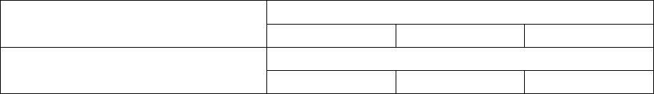
管的直径（mm）
16--20 25--32 40—50
固定点间的最距离（m）

吊架、支架或沿墙敷设
1.0
1.5
2.0

注：敷设在吊顶内的电线管路，当管径为φ16—20时，固定点间距可增大到1.5m为 宜。
9、焊接钢管电线管路明敷设时，其固定点所采用器材与终端、弯头中点、电气 器具或盒（箱）边缘的距离，宜为150～300mm。
10、 焊接钢管电线管路进入落地式配电箱（柜）时，排列应整齐，管口高出配电箱（柜）基础面宜为50～80mm。
11、 焊接钢管电线管路暗敷设时，其弯曲半径不应小于管外径的 6 倍；埋入混凝土内平面敷设时，其弯曲半径不应小于管外径的10倍。
12、 焊接钢管电线管路埋入墙体或混凝土内时，管路与墙体或混凝土表面净距不应小于15mm。
13、 焊接钢管电线管路暗敷设时，管路固定点应牢固，且应符合下列规定：
    - 敷设在钢筋混凝土墙及楼板内的管路与钢筋绑扎固定，固定点间距不应大

于1000mm；
    - 敷设在砖墙、砌体墙内的管路，剔槽宽度，不应大于管外径5mm。固定点 间距，不应大于1000mm；
    - 敷设在预制圆孔板上的管路平顺，紧贴板面，固定点间距不应大于1000mm。
14、 焊接钢管电线管路与其它管道间的最小距离，应符合下表的规定：

套接扣压式薄壁钢导管电线管路与其它管道间的最小距离（mm）
管路名称
管路敷设试
最小间距
蒸汽管
平 行
暖气管
热水管
平 行
通风、给排水及压缩空气管
平 行
交 叉
100
50

 |  | 管道上 | 1000
 |  | 管道下 | 500
交 | 叉 |  | 300
 |  | 管道上 | 300
 |  | 管道下 | 200
交 | 叉 |  | 100

注：①对蒸汽管道，当在管外包隔热层后，上下平行距离可减至 200mm。
②暖气管、热水管应设隔热层。

15、焊接钢管电线管路内的电线，应采用额定电压为 500V 的合格绝缘电线， 绝缘电线型号、规格应符合设计要求。
16、焊接钢管电线管路内，绝缘电线配置，应符合国家现行规范的规定。
    - 管路连接
1、钢管电线连接，应采用熔焊连接，并用Ф6圆钢进行跨接。
2、焊接钢管电线管路连接处，管与套接管件连接紧密，内外壁应光滑，无毛刺。
3、焊接钢管进入盒（箱）时，应一孔对一管。管与盒（箱）的连接，应采取爪 型螺纹接头管连接，且应锁紧，内壁光洁，便于穿线。盒箱孔应整齐，且应与管径吻合。两根及以上管入盒（箱）时，间距均匀，排列整齐。盒（箱）不应开长孔。严禁使用电、气焊开孔。
4、接钢管电线管路敷设完毕后，管路固定牢固，连接口符合规定，两端头应封 堵。

27

以上内容仅为本文档的试下载部分，为可阅读页数的一半内容。如要下载或阅读全文，请访问：https://d.book118.com/826110051220010100

